邱文平：打破西方在伊斯兰世界的话语霸权 任重道远

邱文平 [这就是中国](javascript:void(0);)

**这就是中国**

微信号 mhshHome

功能介绍 东方卫视《这就是中国》节目官方账号 每周一晚22:00东方卫视播出

2021-11-17[原文](https://mp.weixin.qq.com/s?__biz=MzA5NTI5ODk3NA==&mid=2651174587&idx=1&sn=cb6ca038f54d468e342ddb19bd3e2e74&chksm=8bb0624abcc7eb5c2e453e95830a946dee890ef5449e82f43b30ce2dded482242ad77e0432e8&scene=27#wechat_redirect&cpage=6)

收录于话题

点击上方“蓝字”，发现更多精彩。

**让我们一起读懂中国，读懂世界**

邱文平  |  上海社科院宗教学研究室主任

**伊斯兰世界面临**

**严重的安全隐患**

张维为老师系统分析阿富汗和伊斯兰世界，十分精彩，我就发挥一下历史的专长，通过历史的角度来剖析一下伊斯兰世界的复杂背景和中伊（伊斯兰世界）之间的互动。当然这个是比较高难度的挑战，因为伊斯兰世界并不是铁板一块的，我们之所以可以称呼为“伊斯兰世界”，是因为伊斯兰教是这些国家人民主要的信仰，他们自己也认同这种称呼，以显示其团结和统一。但是伊斯兰世界由于种族、地理和历史的缘故，又分成几大集团，相互之间的关系是错综复杂的，有些还具有不共戴天之仇。

我们以前已经提到过，伊斯兰教诞生以来，阿拉伯帝国兴起之后，伊斯兰世界一直处于和基督教世界从无休止的帝国争霸的历程之中，所以这种斗争一直延续到了今天，但是说“一神教”体系下它共有的一个思维体系是什么呢？是零和原则的帝国争霸，是伊斯兰世界和基督教世界共有的一种历史观，当处于弱势，伊斯兰世界当然基本上处于严重的安全隐患之中。因为在它们的世界观中，国际体系就是一个弱肉强势的丛林社会，而且是基督教国家处于掠食者顶端的一个丛林社会，这是非常重要的。

**伊斯兰国家是如何**

**追寻自身安全感的？**

下面我们就看每个国家它对于安全感是怎么样追寻的。沙特其实就像一个抱着金砖走在大街上孩子，没有超级大国的保护，随时都会有亡国的危机，这一点和以色列是非常像的。沙特是在建国之初到现在为止，它就是在美国保护下成立的一个国家。

伊朗当然是一个比较特殊的国家了，它的政治观念是什么呢？不要东方，不要西方，只有伊斯兰，就是说我们不要西方的民主制，也不要社会主义，我们只要我们自己的伊斯兰国家，所以它就建立着政教合一的神权国家，但是它的神权国家和别的国家是不一样，它非常特殊在于它政教合一，是个宗教民主政权，所以在美国霸权和严厉制裁之下，伊朗的安全感是更加不足的，所以它不得不转向了东方，和中国达成了二十五年的协议，它积极响应“一带一路”倡议，是“一带一路”沿线的重要国家。

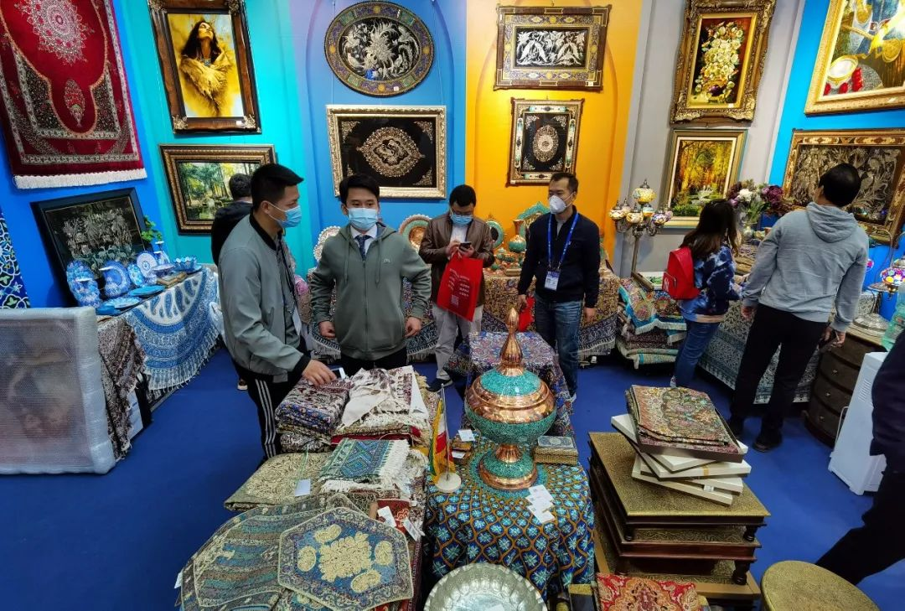

2020年11月28日，南宁，在东博会“一带一路”国际展伊朗展区，观众参观选购伊朗的特色工艺品。

图片作者:喻湘泉/视觉中国

土耳其，它对于安全的关注，选择了另类的道路，这是我们重点要提一下的。因为在新疆问题方面，“泛突厥主义”对中国有很大的影响。所以张维为老师已经提到了埃尔多安鼓动的“宗教回潮”。这个“泛突厥主义”其实是奥斯曼帝国在面临绝境和灭亡的时候开发的一种政治理论，它意图抛离靠不住的阿拉伯国家，将突厥语国家团结在土耳其身边，形成一个“大突厥帝国”，其梦想囊括阿塞拜疆到新疆的广大领域，这种帝国末日的狂想当年都没有任何实现的可能性，今天居然又再次重现，我觉得是个非常大的一个讽刺。

现在土耳其就像中了魔咒一样，近年来支持阿塞拜疆发动战争，打造“突厥语国家联盟”，意图构建一个新版的“突厥帝国”，对中亚各国的稳定造成了很大的困扰，同时对华敌意浓重，向中国新疆输出“泛突厥主义”思潮，伪造历史，为民族分裂势力制造理论根据，容留“东突”分子，鼓动民众非法偷渡，在国际上制造和传播了新疆的谣言，对我们中国造成了非常大的负面的影响。

所以埃尔多安这种“大突厥梦想”是将土耳其从“西化派”转向“复古派”的巨大改变，这种梦想与其国家实力是严重不成比例的，造成的后果其实就是很清楚，四面树敌，看似长袖善舞，实际上同时得罪了俄罗斯、美国和中国。

巴基斯坦，从建国以来其实是个亲美的国家。对于我们刚刚讲的丛林社会来说，只有最强的国家才能保证巴基斯坦免受印度的侵略。在印巴战争中，巴基斯坦后来发现美国和西方国家根本在关键时刻靠不住，所以在和中国的往来中，巴基斯坦认识到中国是很值得信任的一个国家，它逐步完成了从反华到亲华的历程。巴基斯坦的驻华大使非常欣赏“巴铁”的称呼，说中巴友谊“比山高比海深”。巴基斯坦从官方到民间对华态度都非常友好，是“一带一路”倡议的核心国家。

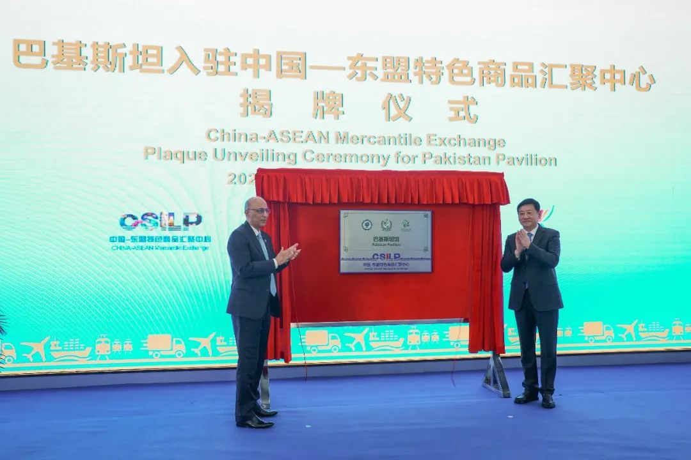

2021年9月9日，南宁，巴基斯坦入驻中国-东盟特色商品汇聚中心揭牌仪式在中新南宁国际物流园举行，广西壮族自治区党委常委、南宁市委书记王小东（右）与巴基斯坦驻华大使莫因·哈克共同为巴基斯坦馆揭牌。中国—东盟特色商品汇聚中心是立足中国和东盟10国，面向“一带一路”沿线国家开放的一站式线上线下常态化特色商品展示交易中心。该项目是东盟多式联运联盟创新基地中的组成部分之一，预计将于2022年5月试业，第19届中国-东盟博览会期间正式对外开放。

图片作者:陈冠言(广西分社)/中新社/视觉中国

而阿富汗其实是“一带一路”倡议落地的最后拼图。纵观中亚的地理和国际关系，我们就可以很清楚地看到了，阿富汗是连接西亚、中亚、南亚和中国的交通要道，在阿富汗稳定之后，整个地区的关键节点就被打通了，中亚五国、伊朗和巴基斯坦通过阿富汗完全连接在一起，“一带一路”才能够真正的落地生根，造福整个地区的人民。而阿富汗塔利班已经接连不断地向中国政府发出信息，希望中国能够帮助阿富汗的经济和民生建设，在阿富汗保证不输出恐怖主义和宗教极端主义的前提下，我个人认为，中国和阿富汗的合作是大有可为的。

**中国对伊斯兰世界的影响**

下面我们就谈一下中国对伊斯兰世界的影响。

**第一点，反美是伊斯兰世界的民心所向。**以前我们都提到过，尽管伊斯兰世界同样存在大量的欧美制度的信仰者和代理人，但是曾经灿烂辉煌的伊斯兰文明有其自身的特殊魅力和骄傲，广大穆斯林民众对西方文明和制度的丑恶和虚伪有着最深刻的认知，这不是脸书、推特（美国网络社交平台）上那些亲美言论可以“洗地”的。因为美西方对伊斯兰世界犯下的累累血债都是由人民来买单的，墨写的谎言是终究是掩盖不了血写的事实，所以欧美这种“十字军东征”版的翻版，其实遭到了伊斯兰世界的普遍痛恨和反感。

**第二点，就是伊斯兰国家对中国的认知。**其实它说起来，就说中国你就是个超级大国，所以对于习惯于弱肉强食的伊斯兰世界来说，它们其实很希望中国可以抵消和对冲美国霸权的影响，借机维护自己的安全和利益。

**第三个，对于十几亿穆斯林来说，最核心的一个羞辱是美西方扶持的以色列。**这样一个小国嘲弄和侮辱了整个伊斯兰世界其实近八十年，这是所有伊斯兰国家的奇耻大辱。而五次中东战争之后，阿拉伯世界实际上只能无奈地抛弃了巴勒斯坦地区。这种安全和荣誉的双重羞辱，让很多阿拉伯国家望中国能够对抗西方的霸权行为。

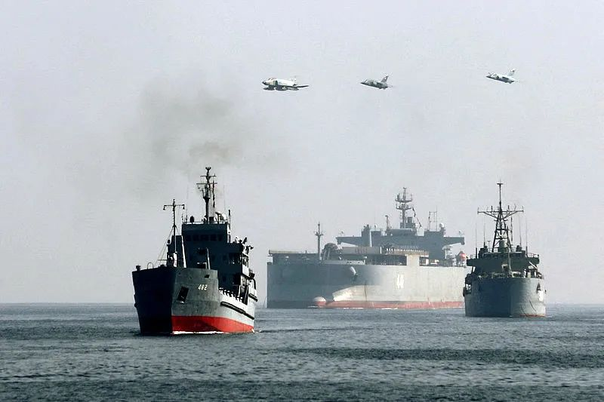

当地时间2021年11月9日，伊朗，伊朗大规模军事演习在阿曼湾进行。伊核协议会谈将于11月29日重启，就在会谈重启的前夕，俄媒还援引伊朗将军的话说，伊朗随时准备好应对美国和以色列。

图片作者:人民视觉

随着实力的衰退，美国在中东地区开始收缩力量，进行战略东移，对强权非常敏感的伊斯兰国家，它立刻就意识到这一点，说中东媒体近年来对于中国的讨论其实非常火爆，但大多数还是将中国视为“另一个帝国”，是“填补权力真空的一个新玩家”。伊斯兰世界曾经基本上都沦为西方国家的殖民地和半殖民地，和过去的中国一样，深受西方强权政治和意识形态舆论霸权的影响，对国家关系和文明关系存在深刻的等级观念。平等只存在于相同的种族语言和宗教信仰体系之中，对于不同的文明和制度怀有比较对立的态度，所以对中国基于中国特色社会主义，并结合中国传统文化提出的“人类命运共同体”的概念，他们其实相当难以理解的。**我们习总书记在纪念辛亥革命110周年讲话，专门提到了“中国人没有对外侵略的基因”，这一点是需要我们在实践中来证明中国这种大同思想的。当然也同时也需要在对外宣传和理论建构上达成与世界共振的频率，这更是需要有不断的实践来证明。**

**打破西方在伊斯兰世界的**

**话语霸权 任重道远**

西方帝国主义殖民统治的伊斯兰世界，知识阶层长时段地被侵蚀同化和吸纳，伊斯兰国家知识界其实普遍对中国的制度文明，抱有一种怀疑的观点，这是我们要注意的一点。而这种意识形态污名化是渗透进伊斯兰国家方方面面的，比如说伊斯兰国家的历史教科书，对中国的记述基本上依从西方史学界的观点，不假思索地就将“专制独裁”、“宗教灭绝”这些污名化的东西和中国联系在一起，他写入教科书的，从而导致了伊斯兰世界知识界有很强的反华倾向。所以西方制造的各类新疆谣言在伊斯兰世界其实畅通无阻，是与此有关联的。

这种西方话语霸权在发展中国家刻意制造的隔阂和仇恨是需要我们长期和艰苦努力才能加以净化的。然而历史的真相不是谣言和谎言能够遮蔽的，中国和伊斯兰世界的友谊源远流长，而当代中伊（伊斯兰世界）关系的良好状态是源自于中国老一辈革命家，真正践行了外交五原则，真正做到了国家无论大小一律平等相待。

所以中国这种言出必行的外交原则，在广大发展中国家包括伊斯兰世界都获得了好评。就是因为这个原因，中国才得以被广大亚非拉兄弟“抬进了联合国”。所以最后我们要提到就是“人类命运共同体”，它不是一句虚话，它是中国文明特色和制度特色凝聚的结晶，它必将在人类历史上留下浓重的一笔，好，谢谢大家。

（本节目播出于2021年11月15日）

**讲中国故事，讲我们的故事**

**东方卫视《这就是中国》**

**每周一晚22：00**

**点击下方名片关注公众号**

**解锁更多精彩内容**



### 精选留言

用户设置不下载评论